Мастер-класс по технологии. Начальная школа.
Учитель МБОУ СОШ №2 им. Адмирала Ушакова города-курорта Геленджик Грось Ю.В.
Цель мастер-класса:
- Представить опыт работы учителя технологии в разделе «лепка».
- Демонстрация приёмов эффективной работы с учащимися в этом разделе.
Задачи:
- Знакомство участников мастер-класса с приёмами работы с пластилином.
- Проведение занятия с учащимися по теме «пластилинография».
Тема: Использование приёмов пластилинографии на уроках технологии в начальной школе.
Вводная часть.
Пластилин (итал. plastilina, от др.-греч. πλαστός — лепной) — материал для лепки. Изготовляется из очищенного и размельченного порошка глины с добавлением воска, животных жиров и других веществ, препятствующих высыханию. Окрашивается в различные цвета. Служит для выполнения фигур эскизов для скульптурных работ, небольших моделей, произведений малых форм.
Вопрос о том, кого считать изобретателем пластилина, является спорным. В Германии им считают Франца Колба (патент 1880 года), в Великобритании — Уильяма Харбута (патент 1899 года). Существует еще одна версия создания пластилина, согласно которой это вещество придумал Джо Маквикер. Первоначально пластилин должен был использоваться для очистки обоев от пятен. Родственница Маквикера, работавшая в детском саду, получив посылку с пластилином, показала его детям, которые по достоинству его оценили, и через некоторое время пластилин стал использоваться повсеместно, вытеснив глину, которой раньше отдавалось предпочтение.
Пластилин яркий и податливый – идеальный материал для детского творчества. Используется детьми в качестве материала для поделок. Игры с пластилином способствуют развитию координации пальцев. Для детского творчества желательно применение безопасного пластилина, изготовленного на растительной основе. Когда ребёнок создаёт поделки из пластилина, он развивает не только моторику, но и фантазию, художественный вкус. Этот материал хорош ещё и тем, что позволяет осуществить любую идею. Не нужно уметь рисовать, вырезать, выпиливать, вязать. Фактически, всё, что вас ограничивает, – это ваше воображение.
Лепкой дети начинают заниматься уже с младшего возраста, осваивая простейшие приёмы работы с пластилином: раскатывание, сплющивание, вытягивание. Это даёт предпосылки к созданию сложных лепных композиций в старшем возрасте и к использованию разнообразных приёмов: выполнение декоративных налепов разной формы, прищипывание, сплющивание, оттягивание деталей от общей формы, плотное соединение частей путём примазывания одной части к другой. Важное значение начинает приобретать цвет пластилина, как средство выразительности, средство передачи признаков изображаемых предметов. Дети учатся смешивать разные цвета для получения более светлого оттенка, осваивают приём «вливание одного цвета в другой».
Понятие «пластилинография» имеет два смысловых корня: «графия» - создавать, изображать, а первая половина слова «пластилин» подразумевает материал, при помощи которого осуществляется осуществление замысла. Принцип данной техники заключается в создании лепной картины с изображением более или менее выпуклых, полуобъёмных объектов на горизонтальной поверхности.
Основой каждого такого занятия является изобразительная деятельность с использованием нетрадиционной художественной техники изобразительного искусства – пластилинографии.

Виды пластилина.
Обычный пластилин «Гамма» и «Луч», умный пластилин(хендгам),шариковый пластилин,скульптурный пластилин,флуоресцентный пластилин и т.д.

Цели и задачи занятия:
- Научить детей простейшим приёмам лепки.
- Совершенствовать у детей собственное мышление, воображение, изобретательность, креативность.
- Развивать у детей мелкую моторику и кругозор.
- Развивать у детей чувство прекрасного.
- Выполнить работу в технике пластилинографии.

Необходимые материалы:
1.Пластилин марки «Гамма» или «Луч»5-10 упаковок.
2. Белый картон (примерно 10 листов).
3. Пластмассовые стеки.
4. Клеёнка для раскатывания пластилина.
5. Проволочная петля (или нитка) для разрезания пластилина.

Ход занятия:

После приветствия представляюсь детям и гостям…
Трудно мнётся,
Туго гнётся,
Он лепиться не даётся!
Вот вам и нелепица –
Пластилин не лепится!
Я леплю гиппопотама,
Получается медведь.
Он упрям, и я упряма,
И меня не одолеть.
Пластилин в руках стремится
Сделать всё наоборот.
Я леплю как- будто птицу,
Получился бегемот.
Я леплю из пластилина
Домик, на крыльце - кота.
Получается картина -
Ах, какая красота!
(стихи М.Казаринова , Н. Суховей , В. Полторжицкого.)

Коротко рассказываю о пластилине, показываю образцы изделий, после чего предлагаю детям немножко полепить, используя различные техники: размазывание, рисование пластилиновыми жгутиками, «слоёный пирог» (расписной пластилин, полученный путём складывания и разрезания).
Для работы предлагаю образец «Рыбка».

Перед началом работы провожу инструктаж по Т.Б.:
- Перед лепкой смочить руки холодной водой, размять пластилин.
- После занятий лепкой протереть руки тканью или бумагой и вымыть их тёплой водой с мылом.
- Нельзя брать пластилин в рот.

Ход работы:
- Замазываем частично синим или голубым пластилином центральную часть листа.

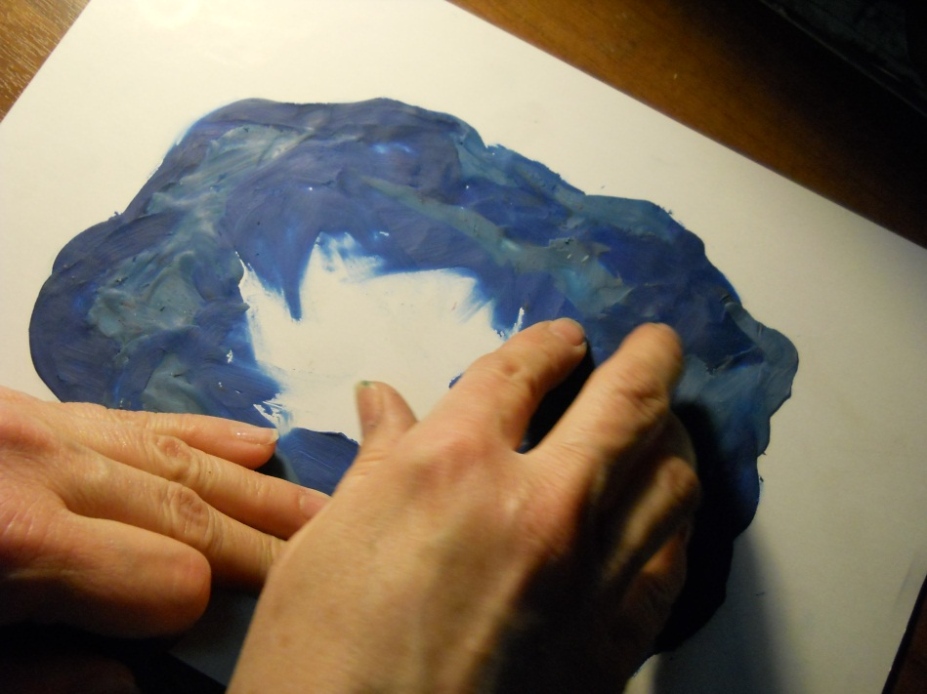

- Стеком намечаем контур рыбки.

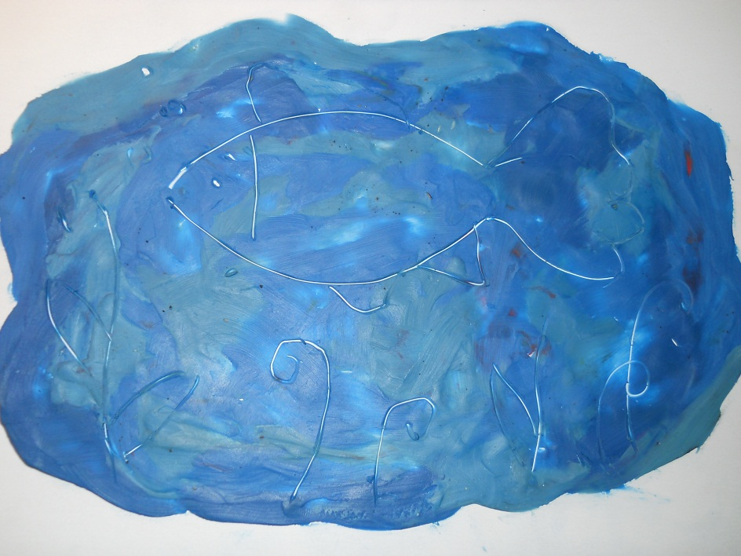

- Скатываем тонкие колбаски яркого цвета и выкладываем ими контур рыбки, хвост плавники. Из «колбасок» зелёного и коричневого цвета выкладываем водоросли.

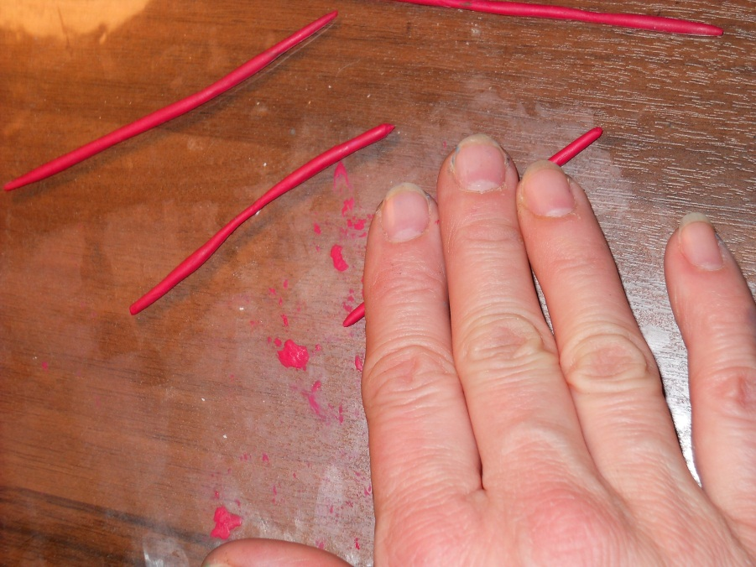

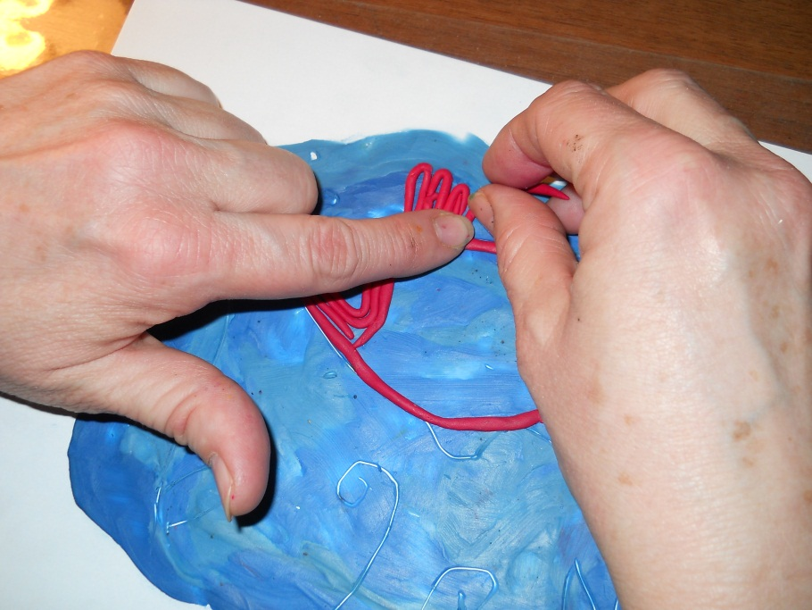

- А теперь приступим к изготовлению шариков для рыбьей чешуи. Делаем заготовку типа «слоёный пирог»: катаем жгутик жёлтого цвета толщиной с горошинку и длиной 8-10 см, и закатываем его последовательно в пластилин двух цветов — оранжевый и красный (можно взять пластилин других расцветок). Жгутик следует катать сначала между ладонями, а потом уже по поверхности. Остатки пластилина обрезаются.

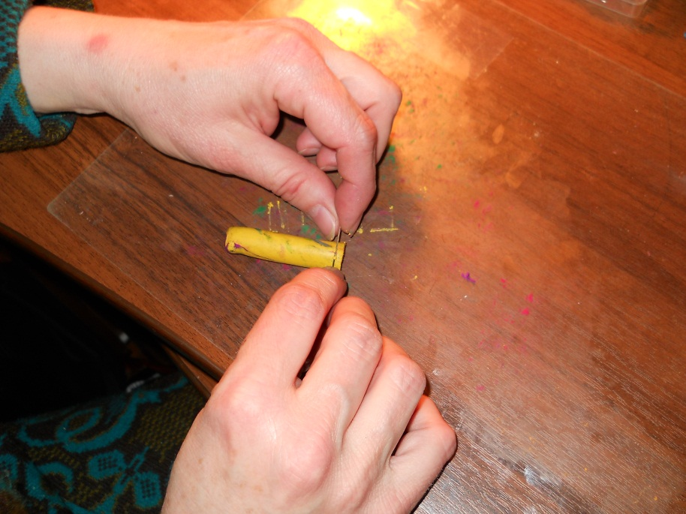

Возьмите нитку и разрежьте заготовку на колечки толщиной 2—3 мм. Выкладываем колечками туловище рыбки, начиная со стороны хвоста, так, чтобы каждый следующий ряд немного перекрывал предыдущий.

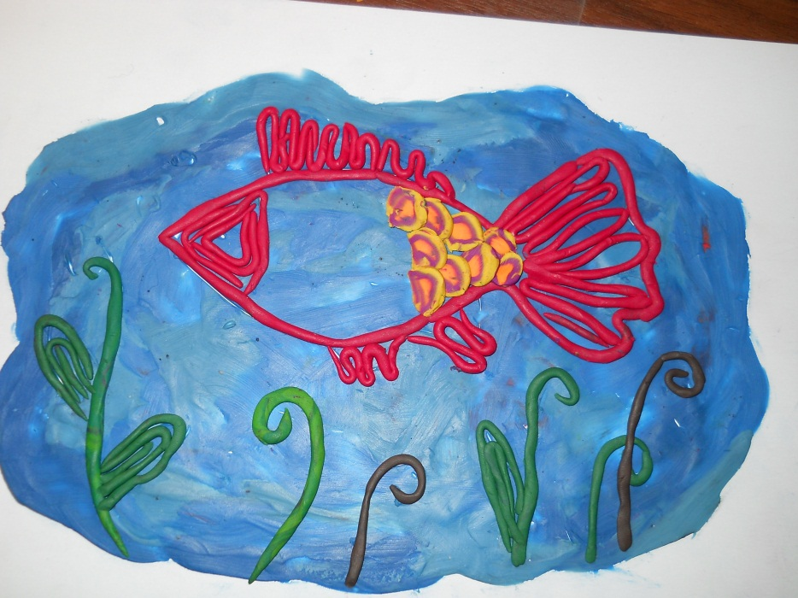

- Последний этап - пузырьки воздуха. Делаем их из белого пластилина: отщипываем маленькие кусочки, скатываем в шарики и прилепляем, приплюснув, ото рта рыбки в направлении верхнего края картона.

Работа готова.

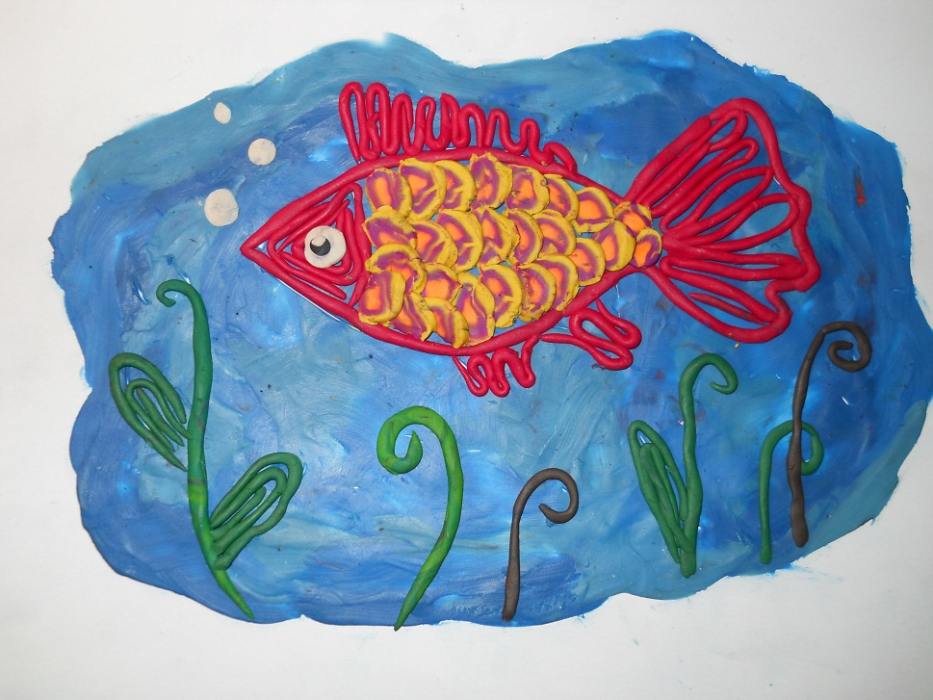

Рефлексия.
- Прошу детей продемонстрировать свои работы.
- Провожу анализ работ.
- Выясняю, понравилось ли детям занятие (разноцветные карточки).
- Подводим итоги.
- Благодарю всех участников и гостей.

